Destillation
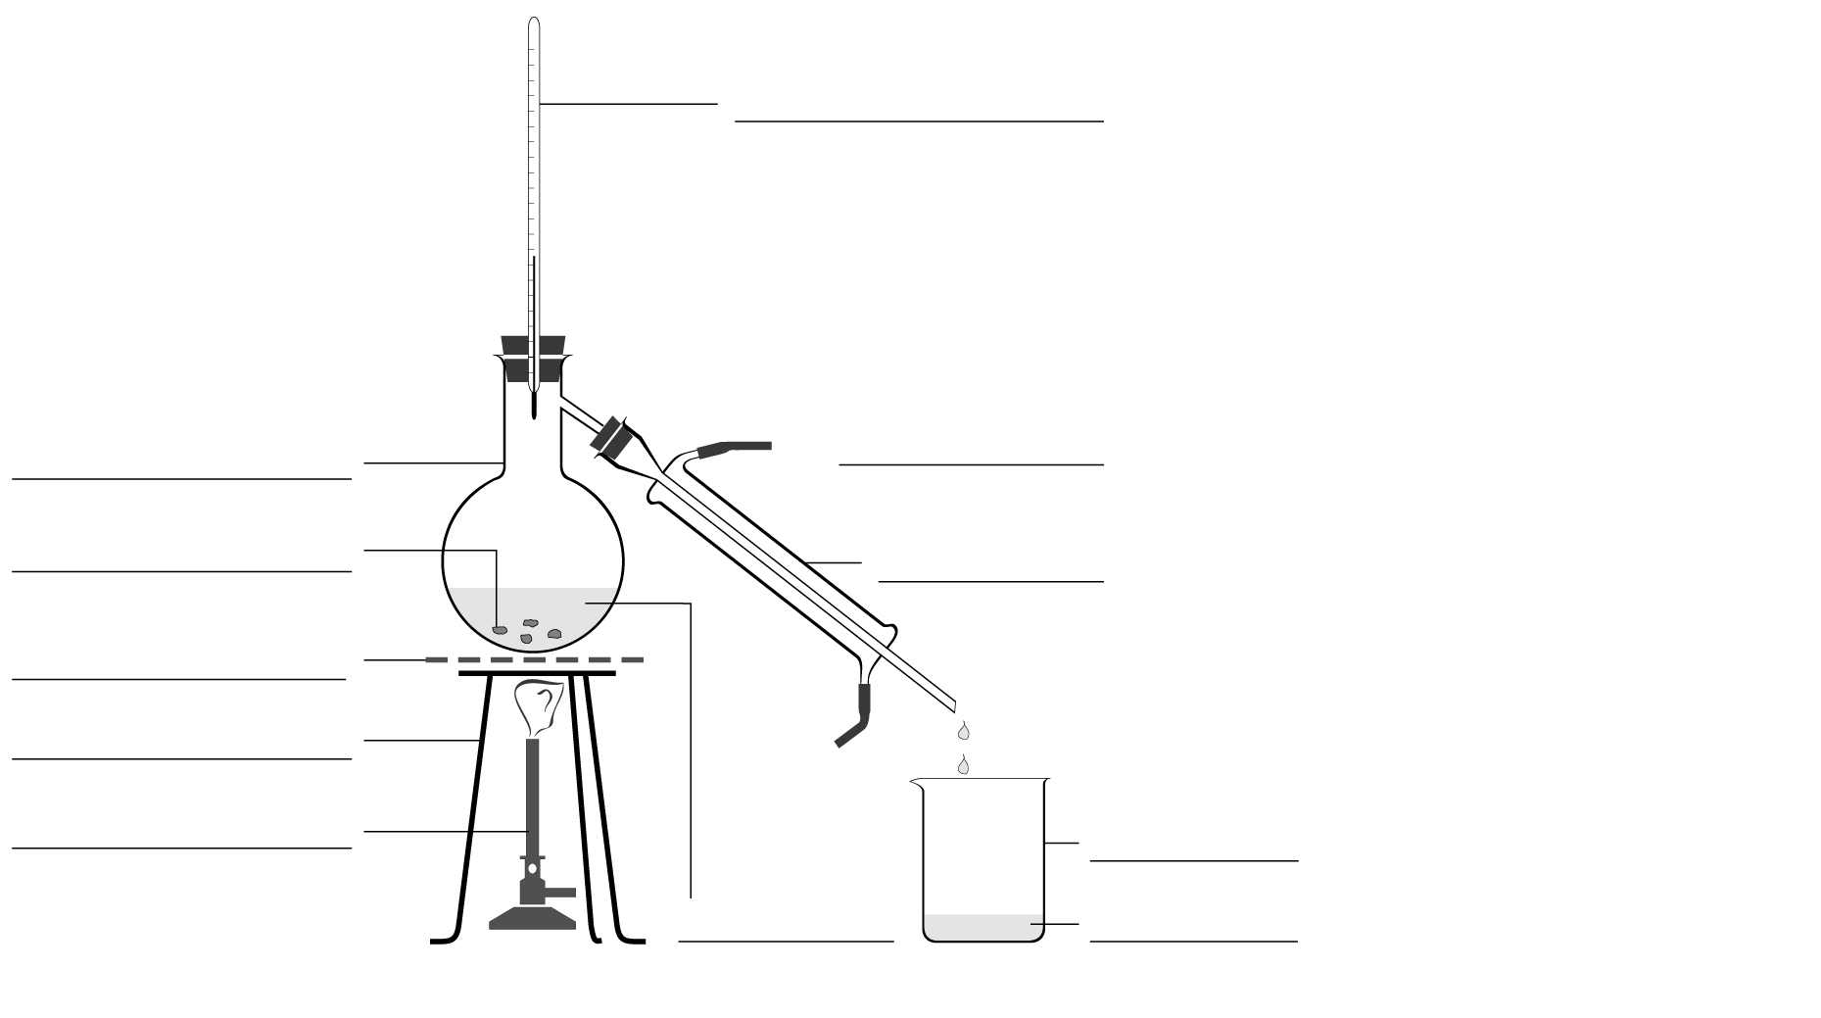

1 Trage die folgenden Begriffe in die Zeichnung der Destillationsapparatur ein: Destillat, Siedesteinchen, Kühlwasser, Vorlage, Thermometer, Dreifuß, Destillierkolben, Brenner, Drahtnetz, Salzlösung, Kühler.

2 Zeichne die Fließrichtung des Kühlwassers mit Pfeilen ein.

3 Beschreibe den Destillationsvorgang anhand der Salzlösung.

4 Nenne Anwendungsbeispiele für die Destillation.

